Анималистический жанр
Сегодня мы узнаем еще об одном жанре изобразительного искусства. Называется этот жанр – анималистический
Как вы понимаете это слово? Может где-то слышали вы его. Телевизор любите смотреть? Есть кабельное телевидение? Канал «Animal» смотрите? И кого там постоянно показывают? Да, животных. Поэтому и назвали этот канал «Animal» т.е. в переводе с английского языка – животные.
Послушайте, пожалуйста, стихотворение.
Если видишь на картине
Нарисован слон,
Крокодил, жираф, горилла,
Кошка, иль питон,
Или звери Аргентины,
Иль пингвин Арктический,
Значит, жанр такой картины –
Анималистический. (Изображение животных)
Изображения животных встречались еще на стенах пещер, в рисунках и в скульптуре древнейших времен. Картины, где изображены животные, называют анималистическим, а художников – анималистами.
Давайте все вместе прочитаем это слово с доски.
Животных изображали карандашом, красками, углем и одним из русских художников-анималистов был Василий Ватагин, который очень любил животных и всю свою жизнь изучал их повадки и пластику, восхищаясь их цветовой окраской, гибкими движениями, выразительностью силуэтов.
– Вы знаете, что у каждого животного есть свой характер? Животные, как и люди, бывают смелые и трусливые, добрые и злые.
– Обратите внимание на то, как художник, верно, передает всю пластику и выразительность образа животного с его характером (рассматривание картин). Характер зверя выражается через движение и форму тела, стремительного и гибкого или громоздкого и неуклюжего (пантера, крокодил, медведь), изящного или могучего; через пропорции: большая голова, длинные ноги и короткие лапы, выгнутая спина, большие и маленькие глаза; через выразительные детали: лохматую и гладкую шерсть, через форму ушей, когти, усы, блеск глаз. Художник не просто копирует, но эмоционально усиливает то, что выражает характер, делает видимым то, что понял, почувствовал. Именно поэтому художник внимателен к своим ощущениям.
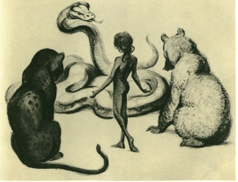
Мир животных величественный и гордый. Ребята, вы смотрели мультфильм «Маугли»? Вот этот мультфильм иллюстрировал художник-анималист В.Ватагин.
Рассмотрим следующие работы художника.
В одном рисунке художник В.Ватагин создал суровый и грозный образ зверя, а в другом – печальный.
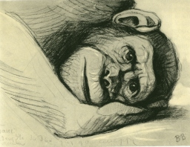
У Ватагина особенно много скульптурных и графических портретов обезьян. Шимпанзе, павианы, оранги, капуцины, мартышки — задумчивые и веселые, грустные и насмешливые, надменные и бесхитростные. Все оттенки настроений и характеров можно прочесть в их лицах.
Обезьяны Ватагина не гримасничают, не прыгают, не потешают. В них нет смешного. Остановленные художником мгновения их жизни, как правило, наполнены тишиной и самоуглубленностью. Они часто задумчивы, порой грустны. 4з спектра их эмоций скульптор охотнее выбирает состояния лирические, спокойные. У него есть «Горюющая обезьяна», под конец жизни он создает «Печальную обезьяну».
В.Ватагин. Пантера. Тушь. Перо.)
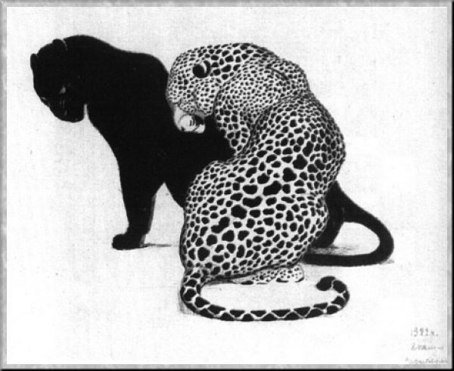
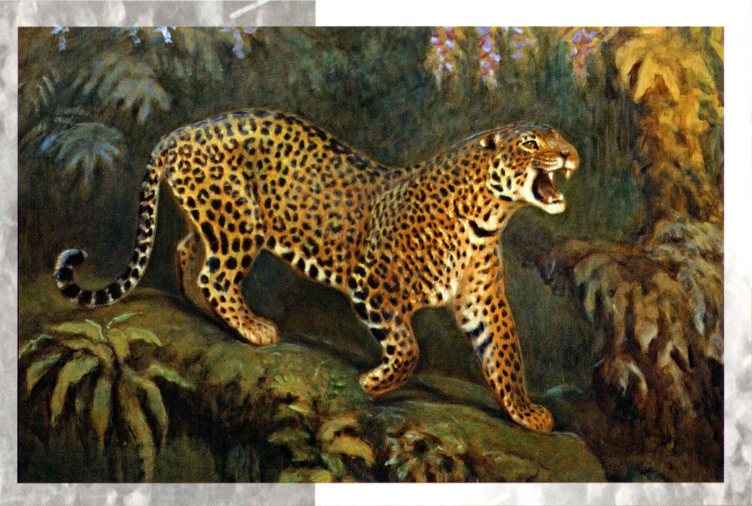

Ватагин. Леопард индийский.
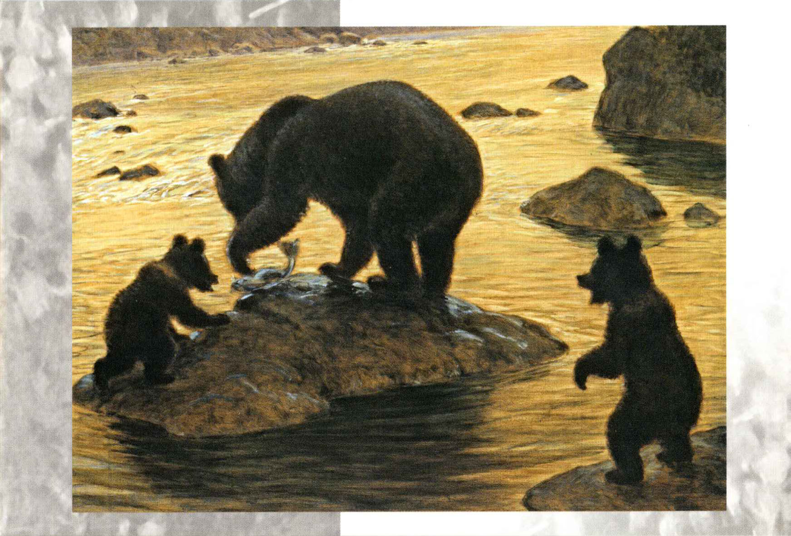
Ватагин. Медведи на рыбной ловле.
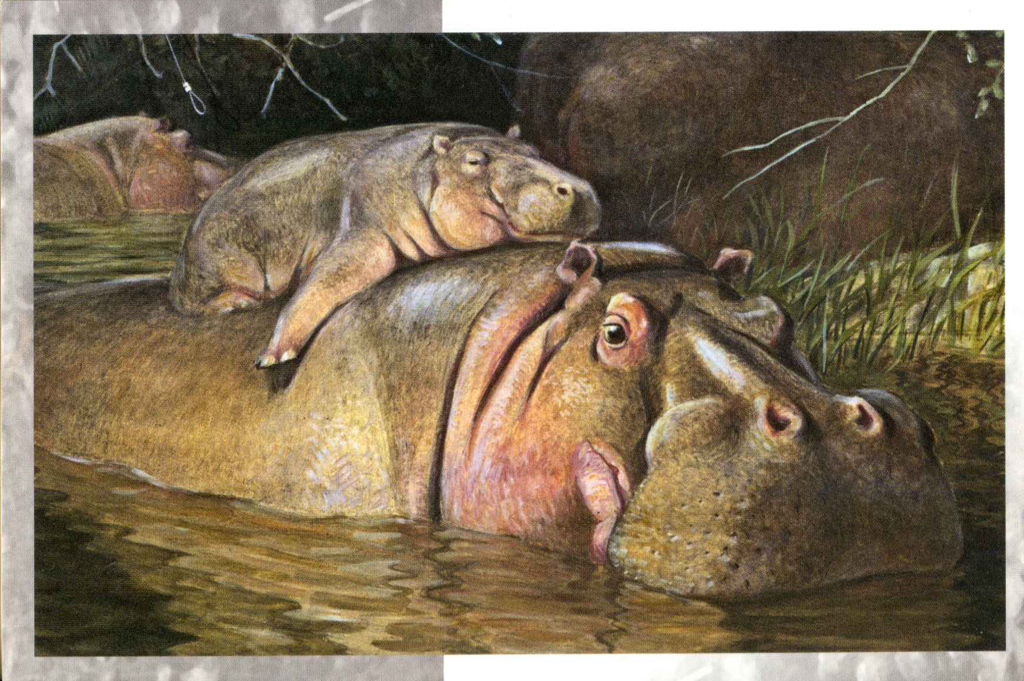
Ватагин. Детство бегемота.
На этом рисунке в образе грозной пантеры художнику удалось выразить свое отношение: он любуется ее силой, мощным телом и решительным характером.
В.Ватагин. Бегемот. Карандаш)
А на этом рисунке художник изобразил бегемота медлительным и неповоротливым. Ему удалось нарисовать животного грустным и печальным.
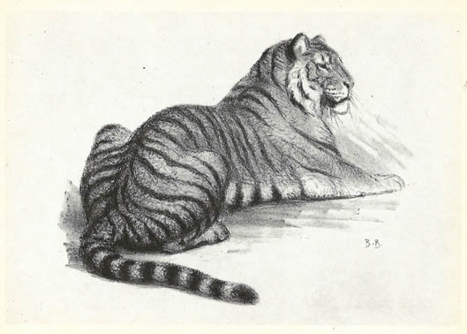
– Ребята, мы сегодня с вами узнали еще об одном жанре изобразительного искусства, где изображаются животные. Как он называется?
– А как называют художников, которые изображают животных?

